CÁC BƯỚC HƯỚNG DẪN SINH VIÊN “ĐĂNG KÝ LỊCH HỌC” CHO HỌC KỲ 2 NĂM HỌC 2014-2015
Bước 1: Sinh viên vào trang web “lhu.edu.vn” bấm chọn mục “Sinh viên đang học”
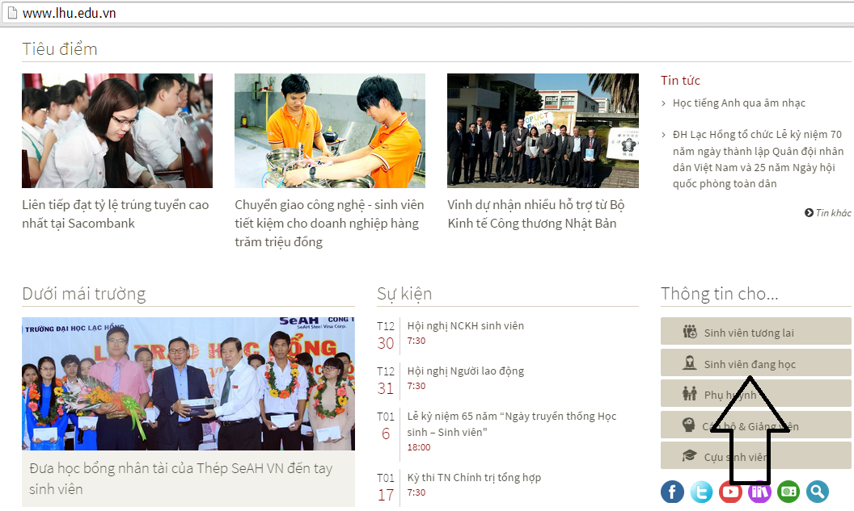

Bước 2: Sinh viên tiếp tục bấm chọn mục “Lịch học”
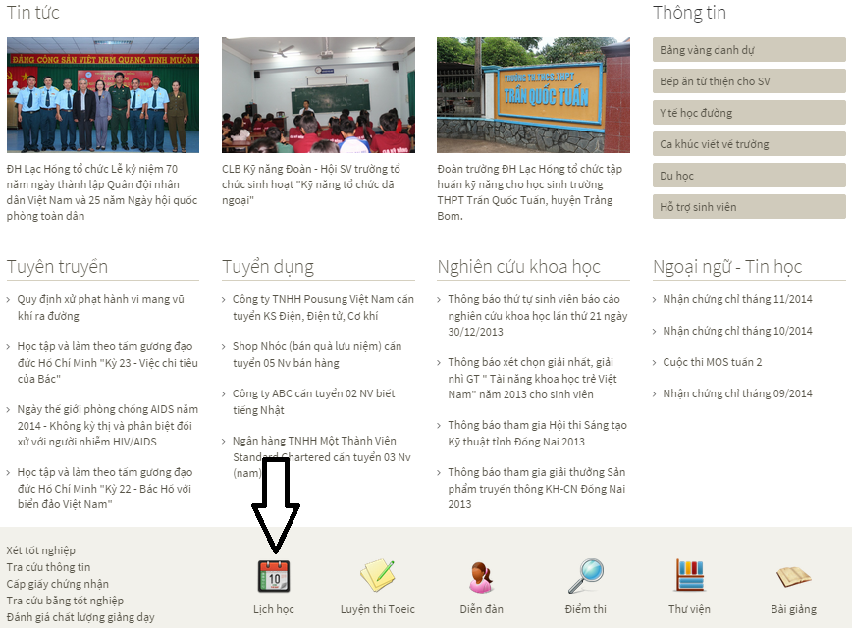

Bước 3: Sinh viên tiếp tục bấm chọn mục “Đăng ký học”
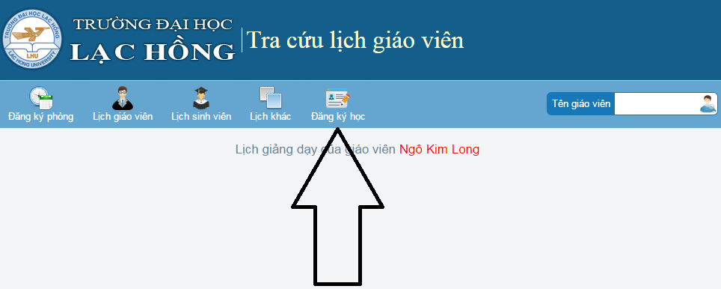

Bước 4: Sinh viên dùng “User và Password” của mình gõ vào mục “Tên đăng nhập” và “Mật khẩu” rồi bấm “OK”
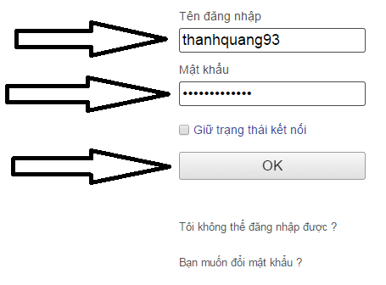

Bước 5: Sinh viên tiếp tục bấm chọn mục “Không” để không lưu “User và Password” của mình.
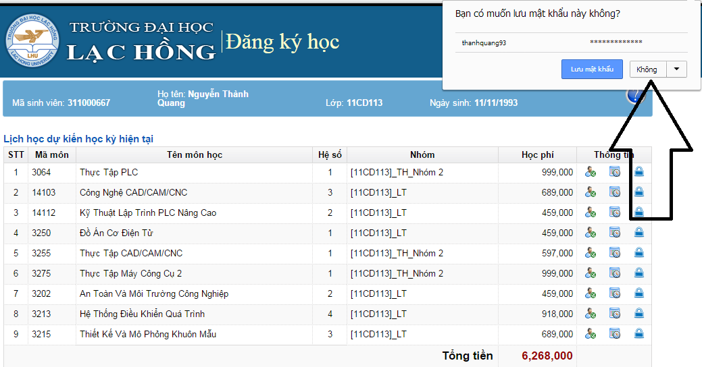

Bước 6: Sinh viên tiếp tục bấm chọn mục “Đăng ký môn học” để hoàn tất quá trình đăng ký
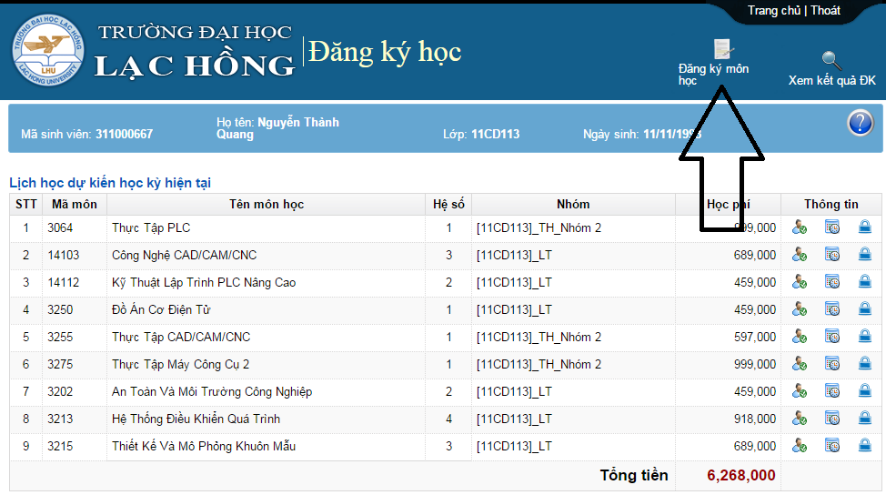

Bước 7: Sinh viên tiếp tục bấm chọn mục “Thoát” để ra khỏi quá trình đăng ký
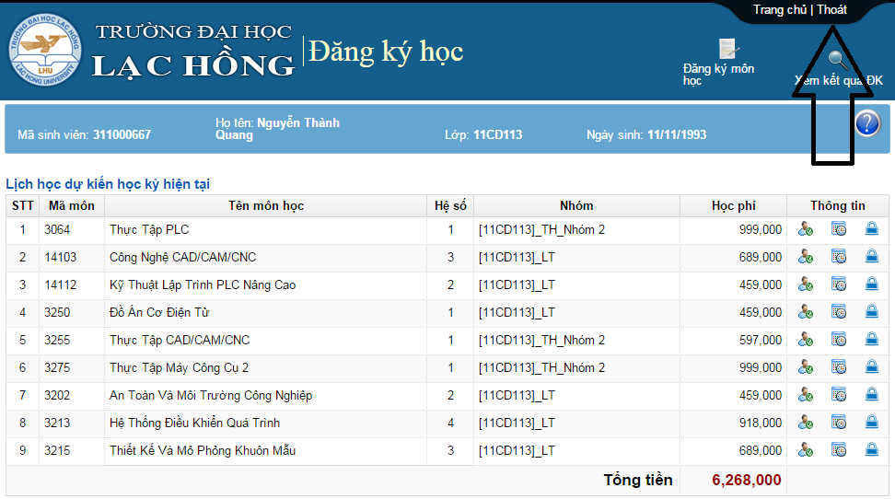

Bước 8: Sinh viên vào lại trang web “lhu.edu.vn” bấm chọn mục “Sinh viên đang học” bấm chọn mục “Lịch học” bấm chọn mục “Lịch sinh viên” và gõ vào ô “Mã sinh viên” để xem thời khoá biểu học tập của mình
